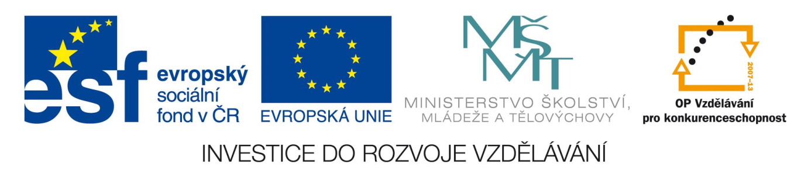

V Praze dne 12. dubna 2011
Č.j.: 5457/2011- K6
Evid.č.: 60058173

Věc: Oprava textu ZADÁVACÍ DOKUMENTACE k veřejné zakázce s názvem „Závěrečný audit individuálních projektů národních v operačním programu vzdělávání pro konkurenceschopnost“ uveřejněné v IS VZ US dne 1 .4. 2011 s evid.č. 60058173

- Článek 2. bod 2. 1 – poslední věta – nové znění:

„ Předpokládaná hodnota veřejné zakázky je 8 132 083,- Kč bez DPH.“

- Článek 9. bod 9. 4. a bod 9. 5. se mění takto:

9.4. Lhůta pro podání nabídek
Každý uchazeč v otevřeném řízení může podat pouze 1 nabídku. Lhůta pro podání nabídek končí dne 2. 6. 2011 ve 12:00 hodin. Nabídky je možno podávat osobně do podatelny na adresu zadavatele Ministerstvo školství, mládeže a tělovýchovy, Karmelitská 7, 118 12 Praha 1, a to v úředních hodinách podatelny od 7:30 do 15:30 hod a poslední den lhůty od 7:30 do 09:30 hod.
Uchazeči mohou podat nabídky rovněž doporučenou poštou na adresu zadavatele, a to tak, aby byly doručeny nejpozději do 2. 6. 2011 do 12:00 hod.

9.5. Místo a doba otevírání obálek s nabídkami
Otevírání obálek se uskuteční dne 2. 6. 2011 ve 14: 30 hodin na adrese Ministerstvo školství, mládeže a tělovýchovy v Praze 1, Karmelitská 8, budova A, 1. patro, Malý zrcadlový sál.
Osoby, které jsou oprávněny být přítomny při otevírání nabídek, jsou osoby, o nichž tak stanoví zadavatel, a to vždy jeden zástupce uchazeče, který podal nabídku. Zástupci uchazečů se prokazují plnou mocí vystavenou oprávněnou osobou uchazeče a průkazem totožnosti.

